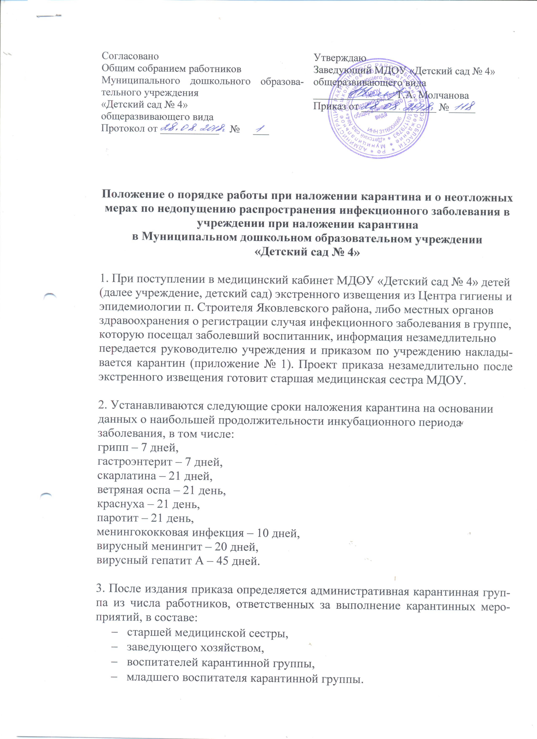Согласовано
Общим собранием работников
Муниципального дошкольного образовательного учреждения
«Детский сад № 4»
общеразвивающего вида
Протокол от ___________ № ___

- заведующего хозяйством,
- воспитателей карантинной группы,
- младшего воспитателя карантинной группы.

4. Медицинским работником до сведения работников, входящих в административную карантинную группу, доводится приказ о наложении карантина, разрабатываются меры по недопущению распространения инфекционного заболевания в учреждении, проводится инструктаж с работниками, входящими в состав административной карантинной группы, о соблюдении профилактических мероприятий, сообщается о:
- сроках наложения карантина;
- правилах проведения противоэпидемического режима в группе, правилах
- проветривания и кварцевания;
- сроках проведения заключительной дезинфекции;
- особенностях отстранения детей, не бывших в контакте с больными
воспитанниками;
- особенностях работы персонала в карантинных условиях, утреннего
- фильтра и приема контактных детей;
- особенностях проведения учебных занятий с детьми;
- о проведении профилактических мероприятий с воспитанниками группы.
5. Персоналу карантинной группы медицинским работником выдается план
проведения противоэпидемических мероприятий (приложение № 2).

6. После проведения инструктажа медицинским работником вносится запись
о проведении инструктажа и о сообщении и ознакомлении с карантинными
мероприятиями всех работников карантинной группы под личную роспись в
журнале инструктажа при карантине (приложение № 3).

7. На двери карантинной группы в день наложения карантина медицинским
работником размещается карантинный лист с названием карантина, сроками
наложения карантина, рекомендациями для родителей (законных представителей) (приложение № 4).

8. Заведующим МДОУ, заведующим хозяйством, медицинским работником
осуществляется ежедневный контроль исполнения противо-эпидемиологических мероприятий в карантинной группе.

9. С момента наложения карантина текущая уборка помещений группы и
мытье столовой посуды осуществляется согласно инструкции № 5 «По обработке посуды при эпидемиологической обстановке в МДОУ «Детский
сад № 4» и инструкции № 12 «По уборке помещений при эпидемиологической обстановке в МДОУ «Детский сад № 4».

10. Заведующий хозяйством обеспечивает персонал карантинной группы
дезинфицирующими средствами, средствами личной гигиены, необходимым
инвентарем и оборудованием.

11. Запрещается на период карантина:
- перевод детей и персонала из карантинной группы в другую группу и другое учреждение,
- участие детей карантинной группы в массовых мероприятиях.
Занятия по физической культуре, музыкальные занятия проводятся в групповом помещении.

12. Медицинский работник всех воспитанников и работников, бывших контактными с заболевшим ребенком, подвергает ежедневному медицинскому осмотру с регистрацией результатов осмотра в карантинном листе (приложение № 5).

13. Результаты контроля проведения противоэпидемиологических мероприятий сообщаются руководителю учреждения.

14. Медицинский работник готовит и размещает в родительских уголках
групп памятки по предупреждению инфекционного заболевания.

15. При выявлении ребенка с признаками заболевания он немедленно изолируется от остальных воспитанников, сообщение родителям (законным представителям) о факте заболевания ребенка передается воспитателем карантинной группы доступными средствами связи.

16. Воспитатели карантинной группы проводят активную разъяснительную
работу с воспитанниками и родителями (законными представителями).

17. После окончания карантина документы о проведении карантинных
мероприятиях хранятся в медицинском кабинете в деле с номенклатурным
номером 06-24, сдаются в архив в установленном порядке.

